- Escribe un programa en JavaScript que pregunte al usuario por su nombre y le salude, mediante una ventana emergente, con el mensaje “Hola nombreUsuario”.

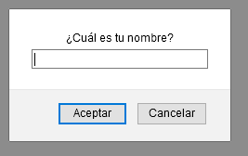
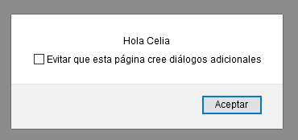
Nota: para solicitar información al usuario, podemos utilizar el método prompt del objeto window, al que deberemos pasar como parámetro el mensaje mostrado. El texto introducido por el usuario puede ser almacenado a una variable si es necesario. Por ejemplo:

edad = window.prompt(“¿Cuantos años tienes?”)

- Escribe un programa en JavaScript que pida al usuario que introduzca una cadena de texto. Mediante una ventana emergente, el programa mostrará cuántas letras ‘a’ hay en la cadena de texto introducida.

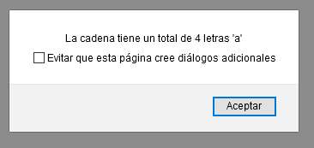
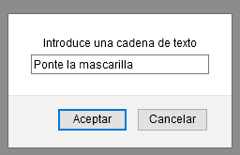
- Modifica el programa del ejercicio 2 para que cuente tanto las ‘a’ minúsculas como las mayúsculas.

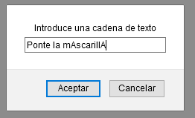
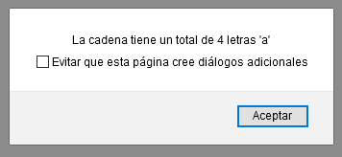
- Escribe un programa en JavaScript que pregunte al usuario qué color de fondo prefiere. El usuario responderá ‘R’ para rojo, ‘V‘ para verde o ‘A’ para azul. Una vez respondido, el fondo del documento se cambiará al color escogido. Nota: el color de fondo del documento corresponde a la propiedad bgColor del objeto document. Por tanto, accederemos a ella mediante la sentencia:

document.bgColor=”colorExpresadoEnHex” (funciona pero está obsoleto)

document.body.style.backgroundColor = ' colorExpresadoEnHex ';

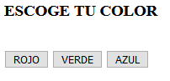
- Escribe un programa en JavaScript que, a partir de tres botones como los de la imagen, cambie el color de fondo según el botón pulsado. Deberéis implementar el código mediante una función a la que se le pase el color escogido como parámetro de entrada.

- Escribe un programa en JavaScript que contenga un elemento <div>. Al pasar el ratón por encima de dicho elemento, deberá cambiar su color de fondo (solamente el del <div>) a cualquier color que queráis.
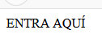


- Modifica el programa anterior para que, cuando saquemos el ratón del <div> vuelva a su estado original, sin color de fondo.

- Diseña un programa en JavaScript que permita al usuario introducir tres valores numéricos en un pequeño formulario. Al enviar el formulario, el programa informará, mediante ventana emergente, de cuál de los tres números introducidos es el mayor. Nota: el programa nunca seleccionará el número mayor si alguno de los campos está en blanco o el valor que contiene no es numérico.

